Сценарий урока алгебры в 7 классе
Тема: Выражения с переменными.
Цель: обеспечение усвоения учащимися понятия «выражение с переменными»
Задачи:
- проверить знания учащихся по теме «Числовые выражения»;
- ввести понятия «выражение с переменной», «числовое значение выражения с переменной», «допустимые значения переменной»;
- формировать умение находить значение выражения с переменной;
- развивать логические операции и логическое мышление, умение систематизировать знания, совершенствовать математическую речь обучающихся;
- воспитывать готовность и способность обучающихся к саморазвитию и самообразованию на основе мотивации к обучению и познанию, формировать умение высказывать и аргументировать свою точку зрения, вступать в учебное сотрудничество с учителем и одноклассниками.
Формируемые УУД:
Личностные: способность к самооценке на основе критерия успешности учебной деятельности.
Регулятивные: умения определять и формулировать цель на уроке с помощью учителя; проговаривать последовательность действий на уроке; работать по составленному плану; оценивать правильность выполнения действия на уровне адекватной ретроспективной оценки. Планировать свое действие в соответствии с поставленной задачей; вносить необходимые коррективы в действие после его завершения на основе его оценки и учета характера сделанных ошибок; высказывать свое предположение.
Коммуникативные: умения оформлять свои мысли в устной форме; слушать и понимать речь других; совместно договариваться о правилах поведения и общения в школе и следовать им.
Познавательные: умения ориентироваться в своей системе знаний, отличать новое от уже известного с помощью учителя; добывать новые знания; находить ответы на вопросы, используя учебник, свой жизненный опыт и информацию, полученную на уроке.
Предметные результаты:
Знать:
- определение понятия «выражение с переменной»;
- определение понятия «числовое значение выражения с переменной»;
- определение понятия «допустимые значения переменных».
Уметь:
- выявлять выражение с переменной;
- выполнять в выражениях с переменной числовые подстановки и производить соответствующие вычисления;
- находить допустимые значения переменных;
- находить значение выражения с переменной, используя табличную форму записи.
Метапредметные результаты:
- развитие алгоритмического мышления;
- овладение навыками дедуктивных и индуктивных рассуждений.
Тип урока: открытие новых знаний и умений.
Формы работы учащихся: фронтальная, индивидуальная, групповая.
Технологии, методы и приемы: технология личностно ориентированного обучения; технология поэтапного формирования умственных действий; технология проблемного обучения.
Необходимое техническое оборудование: компьютер, мультимедийный проектор, интерактивная доска.
Дидактические средства: собственная презентация, фрагмент видеоурока, учебник, карточки с заданиями, маршрутный лист.
Структура и ход урока:
Этап урока | Деятельность учителя | Деятельность ученика | Формируемые УУД для обучающихся
1. Организационный  Дидакт.задача:  подготовить обучающихся к работе на урок | Приветствует учеников, задаёт вопросы об эмоциональном настрое перед началом урока. Определяет готовность ребят к уроку, выясняет количество отсутствующих, организует внимание. | Определяют свою готовность к уроку и настроение перед его началом | Коммуникат: уважительное отношение ко сверстникам, учителю.  Личностные: формирование навыков самоорганизации.  Регулятивные: контроль и оценка собственной готовности к деятельности на уроке
2. Мотивация учебной деятельности.  Дидакт.задача: установить правильность и осознанность выполнения дом.задания, устранить в ходе проверки пробелы | -Откройте тетради с домашней работой, какое задание вызвало затруднение?  Предлагает примеры №5 и №7 проверить самостоятельно (ответы в маршрутных листах), а задачу №15 объяснить ученику у доски | Проверяют примеры, слушают задачу.  №5  а)-3,8;б)3,2; в) -5,4; г)-6; д)-36;  е)0,09; ж)-200; з)-80; и)0,8  №7  а)2,4; б)6; в)9,6; г)26,6  №15  40 – 3(4 + 5) | Коммуникат:  умение слушать собеседника.  Личностные: формирование навыков самоорганизации.  Регулятивные: контроль и оценка процесса результата действий
3. Актуализация знаний  Дидакт.задача:проверить знания обучающихся. | Организует устную работу, предлагает ответить на вопросы с целью актуализации знаний: «Что изучали на предыдущем уроке? Что называется числовым выражением? Что называется значением числового выражения? Когда числовое выражение не имеет смысла?»  Предлагает выполнить устный счет (слайд 1)  -Почему не можем найти значение последнего выражения? Как в 6 классе мы называли такие выражения? Такие выражения будем называть выражения с переменными.  Предлагает самостоятельно сформулировать тему и цель урока.  -Откройте тетради, запишите дату, «классная работа» и тему нашего урока (запись на доске) | Отвечают на вопросы учителя: «Числовые выражения… Выражение, содержащее числа, знаки действий, скобки…Число, которое получается в результате выполнения действий….Если в выражении встречается деление на нуль»  Выполняют устный счет  1)9,2; 2)1,6; 3)45;  4)-20; 5)0; 6)2,9; 7)340; 8)450;  9)не имеет смысла;  10)-6,35; 11)?  Последнее выражение вызывает затруднение  -Это не числовое выражение.  -Буквенные.  Формулируют тему и цель урока.  Выполняют записи в тетради. | Познавательные: структурирование знаний; действия постановки и решения проблем, развитие умения формулировать тему, цель и задачи урока.  Коммуникативные: умение слушать собеседника, аргументировать свое мнение;.  Регулятивные: выработка у обучающегося внутренней готовности к учебной деятельности.  Личностные: нравственно-этического оценивания усваемого материала; действия смыслообразования
4. Первичное усвоение новых знаний  Дидакт.задача: дать обучающимся конкретное представление об изучаемых фактах, основной идее изучаемого материала; добиться от обучающихся восприятия, осознания, первичного обобщения и систематизации новых знаний, усвоения обучающимися способов, путей, средств получения знаний, оперирование ими. | Организует работу по открытию новых знаний.  1.Демонстрирует видеоролик «Выражения с переменными». Предлагает провести аналогию с числовыми выражениями, чтобы обучащиеся самостоятельно сформулировали определение «выражение с переменными».  Демонстрирует мультимедиа презентацию (слайд 2, 3)  2.Предлагает подготовленному ученику № 1 объяснить у доски как находить значение выражения с переменными.  3. Предлагает подготовленному ученику № 2 объяснить понятие допустимые значения переменных. | 1.Просматривают ролик. Отвечают на вопросы: «Сходства: содержат числа, знаки действий, скобки. Различия: содержат переменную. Выражения с переменными – выражения, содержащие числа, знаки действий, скобки, буквы (переменные)»  Выполняют записи в тетради.  2.Чтобы найти значение выражения с переменными надо: 1)подставить вместо переменных их значения; 2)найти значение числового выражения.  Например: -2а + 3в  если а = 0,5, в = 1, то -2 ∙ 0,5 + 3∙1 = 2  3. Найдем значение выражения , при х = 2, 0, 1  если х = 2, то = 6;  если х = 0, то 0;  если х = 1, то не имеет смысла, т.к. делить на 0 нельзя  Вывод: при х 1 выражение имеет смысл, а при х = 1 – не имеет  Допустимыми значениями называют те значения переменных, при которых выражение имеет смысл. | Познавательные: актуализация сведений из личного опыта, развитие грамотности, развитие познавательной активности.  Коммуникативные: развитие диалогической речи, принятие позиции других участников образовательного процесса, умение слушать собеседника.  Регулятивные: управление собственной деятельности.  Личностные: умения применять знания на практике.
5. Первичная проверка понимания новых знаний  Дидакт.задача:  установить, осмысли ли обучающиеся содержание новых понятий, устранить обнаруженные пробелы. | Предлагает обсудить и дополнить выступления учеников.  -Чем отличаются эти два выражения? При любых значениях переменных имеет смысл первое выражение? Второе? Почему? Что такое допустимые значения переменной? | Анализируют выступления учеников, дополняют, исправляют ошибки, отвечают на вопросы | Познавательные: действия постановки и решения проблем; структурирование знаний; развитие логического мышления.  Регулятивные:  контроль и оценка процесса и результатов деятельности  Коммуникативные:  умение слушать собеседника; умение аргументировать свое мнение, убеждать и уступать  Личностные:  действие смыслообразования
Динамическая пауза с заданием  Дидакт.задача: сберечь здоровье обучающихся, выработать положительное отношение к ЗОЖ. | Проводит игру.  1.На карточках записаны выражения, если выражение с переменной – поднимают руки, если нет – приседают.  2.На карточках записаны числовые выражения, если выражения имеют смысл при любой переменной – качают головой, если нет – садятся. | Выполняют необходимые действия | Коммуникативные:  формирование уважительного отношения к одноклассникам и учителю.  Личностные:  психологическая готовность учащихся к работе и формирование навыков эффективного отдыха.  Регулятивные:  контроль и оценка готовности к деятельности.
6 Первичное закрепление  Дидакт.задача:  закрепить у обучающихся знания и умения, необходимые для самостоятельной работы по новому материалу | 1.Работа с учебником.  Выполнить задание №19, а) на доске ученик № 1 выполняет задание, проговаривая его вслух;  б) на доске ученик № 2 выполняет задание самостоятельно.  в) ученик № 3 выполняет задание у№30 доски.  (самостоятельно со взаимопроверкой)  2.Работа в парах по карточкам и на мультимедийной доске с последующей взаимопроверкой  Заполнить таблицу:  3.Самостоятельная работа (слайд 4)  Предлагает проверить (слайд 5) и оценить, используя маршрутный лист  4. Выполнить устно №37 | 1.Выполняют на доске и в тетрадях:  а) 4х – 12  если х = 7, то 16;  если х = 0, то -12;  если х = -5, то -32.  б) 2,8 – 0,5у  если у = 3, то 1,3;  если у = 0, то 2,8;  если у = -6, то 5,8.  2.Заполняют таблицу, производят взаимопроверку, оценивают, используя маршрутный лист.  3.Самостоятельно выполняют задания, оценивают. | Познавательные:  действия исследования, поиска и отбора информации, ее структурирования; логические действия и операции; способы решения задач.  Регулятивные:  планирование своей деятельности для решения задачи,  контроль и коррекция полученного результата.  Личностные:  умение применять знания на практике,  развитие внимания, возможность самостоятельно осуществлять деятельность обучения.  Коммуникативные:  умение работать в коллективе.
  х | -2 | -1 | 0 | 1 | 2
  2(3х-1)
7. Первичная проверка понимания знаний обучающихся  Дидакт.задача: обобщить и систематизировать изученный на уроке материал | Задает вопросы по изученному материалу:  -Что называется выражением с переменной? Буквы какого алфавита используются? Как найти значение выражения с переменными? Что такое область допустимых значений? | Отвечают на вопросы | Познавательные:  построение речевого высказывания в устной форме.  Коммуникативные:  умение слушать и вступать в диалог, формулирование и аргументация своего мнения.  Личностные:  умение выделить главное на уроке, подвести итог своей работе, сделать выводы
8. Информация о выполнении домашнего задания  Дидакт.задача: сообщить обучающимся о домашнем задании, разъяснить методику его выполнения | Сообщает учащимся домашнее задание, проводит инструктаж по выполнению.  Задание из учебника п.2, №20, 22 (аналогично заданиям в классе), задача №29 повышенной сложности для сильных обучающихся (составить выражение по условию задачи). | Знакомятся с домашним заданием, записывают в дневники. | Регулятивные: планирование своей деятельности по выполнению домашней работы.  Личностные:  формирование навыков самоорганизации
9. Рефлексия учебной деятельности  Дидакт.задача: сформировать у обучающихся умение анализировать результаты своей учебной деятельности. | -Какую цель ставили в начале урока? Как вы ее достигали? Зачем нужны нам эти знания? Как на уроке работалось.? Какие возникли затруднения? Материал урока был..? Домашнее задание кажется…?  Выставляет оценки каждому ребенку с учетом самостоятельной работы, работы в парах, работы на уроке.  -Оцените свое настроение в конце урока аплодисментами. | Отвечают на вопросы учителя, формулируют собственное отношение к полученным знаниям, содержанию урока Знакомятся с оценками. Аплодируют. | Познавательные:  построение речевого высказывания в устной форме.  Регулятивные:  контроль и оценка своей деятельности в рамках урока.  Коммуникативные:  умение слушать и вступать в диалог.

Приложение
Средства обучения
Маршрутный лист
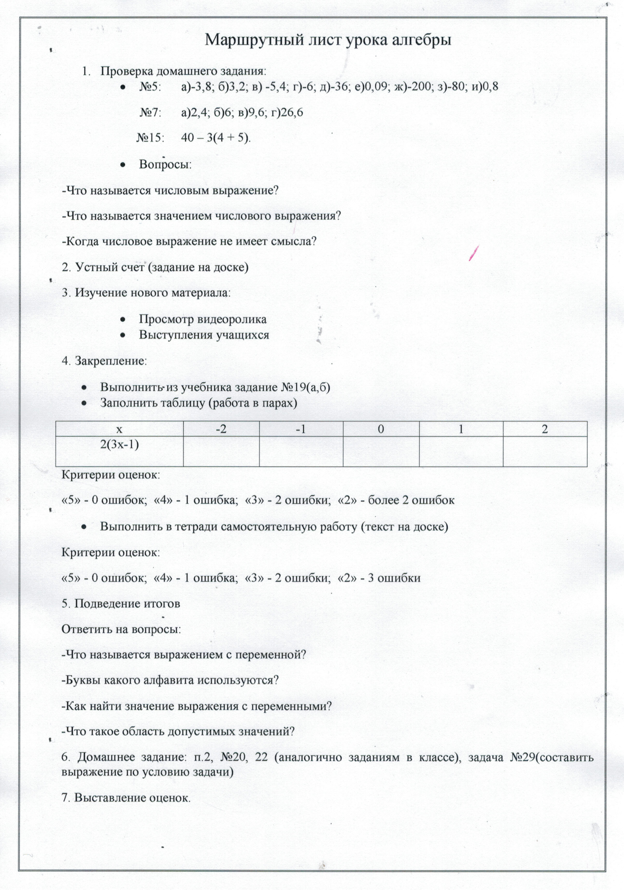

Карточки для динамической паузы
Правила игры: выражения с переменной – поднимают руки, если нет – приседают
75 + а + 43 | 6 - - 7 |  | 34 + n$
765 + n |  | 3
Выражения имеют смысл при любой переменной – качают головой, если нет – садятся за парту
2 – 56х |  |  | (р – 1) : 4
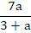 |  | (24 – х) : х

